**«Ақмола облысы білім Государственное коммунальное**

**басқармасының казенное предприятие**

**Сандықтау ауданы бойынша «Ясли- сад «Ер-Тостик»**

**білім бөлімінің жанындағы села Балкашино при отделе**

**Балкашин ауылының образования по**

**«Ер-Төстік» бөбекжайы» Сандыктаускому району**

**мемлекеттік коммуналдық управления образования**

**қазыналық кәсіпорнына Акмолинской области»**

**Развивающее занятие**

**педагога-психолога**

**во 2 младшей группе:**

**«Дружба крепкая у нас».**

**Подготовил:**

Педагог-психолог

Келлер Л.Ф.

**Развивающее занятие педагога-психолога во 2 младшей группе:**

**«Дружба крепкая у нас».**

**Цель:** формирование первоначальных знаний о дружбе и дружеских взаимоотношениях.

**Задачи:**

1. Создать положительный эмоциональный настрой в группе.

2. Развитие навыков взаимодействия друг с другом.

3. Развитие игровых навыков, произвольности поведения.

4. Развитие внимания, восприятия, воображения, речи.

**Билингвизм: сары- желтый, репка- шалқан ,большой – улкен.**

**Оборудование:** демонстрационный материал (картинки из сказки «Репка»), горшок, семечко, лейка, релакс музыка, правила дружбы, репка, раскраски.

**Ход занятия.**

***Дети заходят в музыкальный зал под музыку .***

Доброе утро , друзья! Я рада приветствовать всех вас. Ребята посмотрите к нам на занятие пришли гости. Давайте с ними поздороваемся. Гости пришли, чтобы посмотреть как вы умеете дружить. Хочу пожелать вам хорошего настроения, улыбок. Сегодня мы с вами поговорим о дружбе.

А какое же у вас настроение? Хорошее? Я предлагаю всем зарядиться нашим хорошим настроением. А в этом нам поможет улыбка. Давайте мы поделимся своей улыбкой друг с другом. Мы встанем в круг и улыбнемся друг другу. − Здравствуйте**,**друзья!

Как тепло звучит это слово − друзья!

Друзья – это люди, которые понимают друг друга, которым хорошо вместе. Вы в группе все друзья?

Я приглашаю вас в круг радости.

**Настрой на занятие.**

В хороводе я иду, *(дети идут по кругу)*

Друга я сейчас найду! *(останавливаются)*

Здравствуй, друг! Вот и я! *(разводят руки в стороны)*

Мы хорошие друзья! *(берут друг друга за руки)*

А теперь присаживайтесь на свои места.

**Демонстрирую картинки из сказки.**

Посмотрите внимательно и скажите, из какой сказки картинки. Правильно молодцы .

А кто посадил репку?

Кто помогал репку тянуть?

А почему дед не смог вытянуть репку?

Ответы детей.

Как вы думаете ,дед мог бы сам вытянуть репку?

Почему?

Ребята вы умеете дружить?

Давайте мы с вами послушаем правила дружбы.

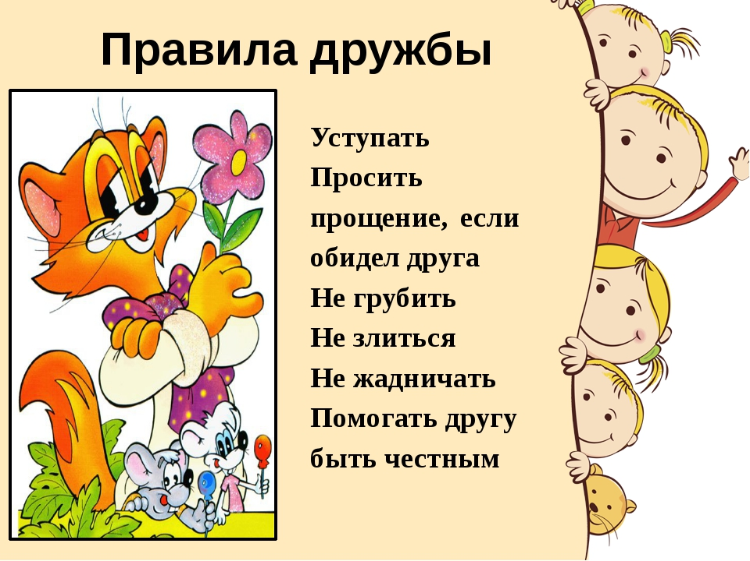

Мы сегодня с вами посадим репку и будем все вместе дружно за ней ухаживать, но прежде чем приступить к работе мы с вами должны немного размяться. Вы готовы?

**Физминутка «Мы ногами топ-топ-топ».**

В горшок посадим семя репки и начинаем поливать. *(****Звучит релакс музыка).***

Ребята закройте все глаза, и ждем пока наша репка не вырастит.

Пока дети закрыли глаза, поставить репку в горшок.

Ребята открывайте глаза и посмотрите наша репка выросла.

Она большая или маленькая?

Какого цвета?

Нам с вами вместе предстоит вытянуть эту большую репку. Тянуть будем как в сказке. Я буду называть имя , а вы по очереди цепляйтесь друг за друга и посмотрим сможем ли мы с вами ее вытянуть. Дружные ли мы с вами сейчас мы это увидим.

Начинаем цепочкой тянуть ***( под музыку).*** В итоге вытягиваем все вместе репку.

Молодцы ребята. Какие вы сильные и дружные девочки и мальчики. Когда вы вместе вы сила. Так давайте всегда оставаться такими дружными веселыми ребятами.

**Обобщаем.**

Хорошо человеку, когда у него есть друзья. Это значит, что человек не один, и если он окажется в трудном положении, друг ему всегда придет на помощь. Как приятно чувствовать дружескую руку помощи! Ты упадешь – друг подаст тебе руку, заплачешь – он пожалеет, загрустишь – он развеселит.

**Рефлексия.**

Молодцы, ребята! Мы с вами сегодня хорошо поработали. Давайте подведем итог нашего занятия. Мы сегодня с Вами поговорим о дружбе, вспомним кто такой друг.

Психолог задает вопросы детям, дети отвечают на них.

Нужны ли нам друзья?

А у вас есть друзья?

Вы дружные?

Я увидела, что у вас есть друзья и вы умеете дружить. Вам понравилось занятие?

У вас хорошее настроение?

Мне было приятно с вами поработать. Вы – молодцы! Я бы хотела вам подарить раскраски.

***Звучит музыкальный клип группы “Барбарики” на песню «Дружба*».**

**Упражнение « Ритуал прощания».** В произвольном порядке дети прощаются друг с другом .

